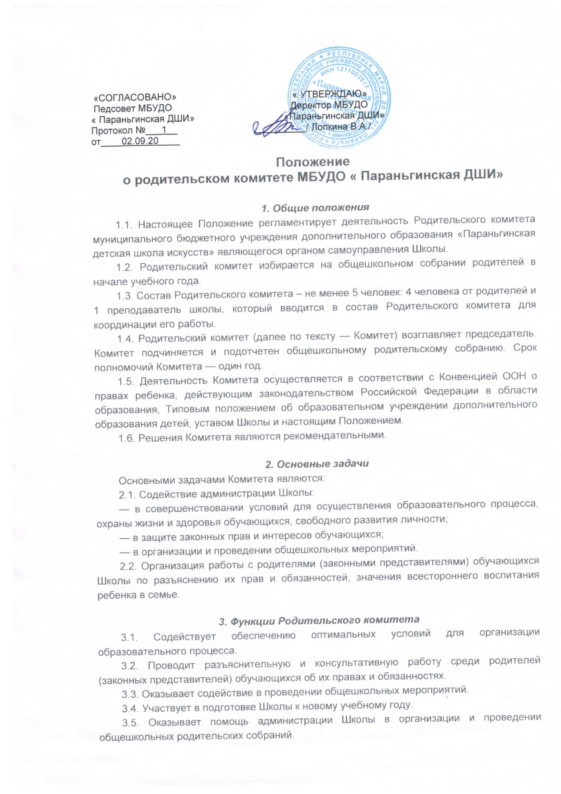

«СОГЛАСОВАНО» « УТВЕРЖДАЮ»
Педсовет МБУДО Директор МБУДО
« Параньгинская ДШИ» «Параньгинская ДШИ»
Протокол №___1__ __________/ Лопкина В.А./
от____02.09.20____

Положение
о родительском комитете МБУДО « Параньгинская ДШИ»

1. Общие положения
1.1. Настоящее Положение регламентирует деятельность Родительского комитета муниципального бюджетного учреждения дополнительного образования «Параньгинская детская школа искусств» являющегося органом самоуправления Школы.
1.2. Родительский комитет избирается на общешкольном собрании родителей в начале учебного года.
1.3. Состав Родительского комитета – не менее 5 человек: 4 человека от родителей и 1 преподаватель школы, который вводится в состав Родительского комитета для координации его работы.
1.4. Родительский комитет (далее по тексту — Комитет) возглавляет председатель. Комитет подчиняется и подотчетен общешкольному родительскому собранию. Срок полномочий Комитета — один год.
1.5. Деятельность Комитета осуществляется в соответствии с Конвенцией ООН о правах ребенка, действующим законодательством Российской Федерации в области образования, Типовым положением об образовательном учреждении дополнительного образования детей, уставом Школы и настоящим Положением.
1.6. Решения Комитета являются рекомендательными.

2. Основные задачи
Основными задачами Комитета являются:
2.1. Содействие администрации Школы:
— в совершенствовании условий для осуществления образовательного процесса, охраны жизни и здоровья обучающихся, свободного развития личности;
— в защите законных прав и интересов обучающихся;
— в организации и проведении общешкольных мероприятий.
2.2. Организация работы с родителями (законными представителями) обучающихся Школы по разъяснению их прав и обязанностей, значения всестороннего воспитания ребенка в семье.

3. Функции Родительского комитета
3.1. Содействует обеспечению оптимальных условий для организации образовательного процесса.
3.2. Проводит разъяснительную и консультативную работу среди родителей (законных представителей) обучающихся об их правах и обязанностях.
3.3. Оказывает содействие в проведении общешкольных мероприятий.
3.4. Участвует в подготовке Школы к новому учебному году.
3.5. Оказывает помощь администрации Школы в организации и проведении общешкольных родительских собраний.
3.6. Рассматривает обращения в свой адрес, а также обращения по вопросам, отнесенным настоящим положением к компетенции Комитета, по поручению директора Школы.
3.7. Обсуждает локальные акты Школы по вопросам, входящим в компетенцию Комитета.
3.8. Принимает участие в организации безопасных условий осуществления образовательного процесса, соблюдения санитарно-гигиенических правил и норм.
3.9. Взаимодействует с различными организациями по вопросам сохранения и развития культурных традиций Школы.
3.10. Участвует в организации выездных мероприятий Школы.
3.11. Взаимодействует с другими органами самоуправления Школы по вопросам проведения общешкольных мероприятий и другим вопросам, относящимся к компетенции Комитета.

4. Права Родительского комитета
В соответствии с компетенцией, установленной настоящим Положением, Комитет имеет право:
4.1. Вносить предложения администрации, органам самоуправления Школы и получать информацию о результатах их рассмотрения.
4.2. Обращаться за разъяснениями в учреждения и организации.
4.3. Заслушивать и получать информацию от администрации Школы, его органов самоуправления.
4.4. Принимать участие в обсуждении локальных актов Школы.
4.5. Давать разъяснения и принимать меры по рассматриваемым обращениям.
4.6. Выносить общественное порицание родителям, уклоняющимся от воспитания детей в семье.
4.7. Поощрять родителей (законных представителей) обучающихся за активную работу в Комитете, оказание помощи в проведении общешкольных мероприятий и т.д.
4.8. Председатель Комитета может присутствовать (с последующим информированием Комитета) на отдельных заседаниях педагогического совета, других органов самоуправления по вопросам, относящимся к компетенции Комитета.
4,9 Вносить предложение о возможности внесения добровольных пожертвований на р/с школы для ведения уставной деятельности школы , согласно положению о порядке формирования и использования целевых взносов и добровольных пожертвований юридических и физических лиц в детской школе искусств.

5. Ответственность Родительского комитета
Комитет отвечает за:
5.1. Выполнение плана работы.
5.2. Выполнение решений, рекомендаций Комитета.
5.3. Установление взаимопонимания между руководством Школы и родителями (законными представителями) обучающихся в вопросах семейного и общественного воспитания.
5.4. Бездействие отдельных членов Комитета или всего Комитета.
5.5. Члены Комитета, не принимающие участия в его работе, по представлению председателя Комитета могут быть отозваны избирателями.

6. Организация работы
6.1. В состав Комитета входят представители родителей (законных представителей) обучающихся от следующих отделений: фортепиано, отделения народных инструментов, отделения хореографии. Представители в Комитет избираются ежегодно на общешкольном собрании родителей в начале учебного года.
6.2. Из своего состава Комитет избирает председателя и секретаря.
6.3. Комитет работает по разработанному и принятому им регламенту работы и плану, которые согласуются с руководителем Школы.
6.4. О своей работе Комитет отчитывается перед общешкольным родительским собранием не реже одного раза в год.
6.5. Комитет правомочен выносить решения при наличии на заседании не менее половины своего состава. Решения принимаются простым большинством голосов.
6.6. Переписка Комитета по вопросам, относящимся к его компетенции, ведется от имени Школы, документы подписывают руководитель Школы и председатель Комитета.

——————————————————————————————
* Срок действия данного Положения неограничен.

